江南大学实验报告

课程名称： 计算机网络 | 年级：2018级 | 上机日期：2021.5.31
姓名： 王汝宇 | 学号：1033180317 | 班级：计科1803
实验名称：实验9 静态路由配置 | 教师： 王晓锋 | 成绩：

一、目的及要求
（1）掌握路由转发的基本原理
（2）掌握静态路由、缺省路由的配置方法
（3）掌握查看路由表的基本命令

二、环境（软、硬件平台）

SecureCRT

三、内容及步骤（包括程序流程及说明）
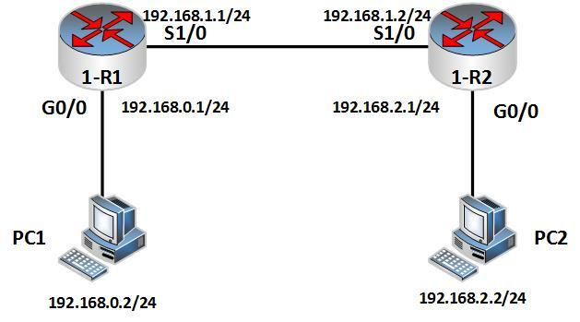

实验任务一：查看路由表
本实验主要是通过在路由器上通过查看路由表，观察路由表中路由项。通过本次实验，学生能够掌握如何使用命令来查看路由表，及了解路由项中要素的含义。
步骤一：建立物理连接
按照图 9-1 进行连接，并检查设备的软件版本及配置信息，确保各设备软件版本符合要求，所有配置为初始状态。如果配置不符合要求，请在用户模式下擦除设备中的配置文件，然后重启设备以使系统采用缺省的配置参数进行初始化。
步骤二：在路由器上查看路由表
首先，在路由器上查看路由表，如下所示：
[1-R1]dis ip routing-table
Destinations : 8 Routes : 8
Destination/Mask Proto Pre Cost NextHop Interface
0.0.0.0/32 Direct 0 0 127.0.0.1 InLoop0
127.0.0.0/8 Direct 0 0 127.0.0.1 InLoop0
127.0.0.0/32 Direct 0 0 127.0.0.1 InLoop0
127.0.0.1/32 Direct 0 0 127.0.0.1 InLoop0
127.255.255.255/32 Direct 0 0 127.0.0.1 InLoop0
224.0.0.0/4 Direct 0 0 0.0.0.0 NULL0
224.0.0.0/24 Direct 0 0 0.0.0.0 NULL0
255.255.255.255/32 Direct 0 0 127.0.0.1 InLoop0
由以上输出可知，目前路由器只有目的地址是 127.0.0.0 的路由，这是路由器的环回地
址直连路由。
步骤三：配置 IP 地址
如表所示，配置 PC 机的 IP 地址以及路由器的 IP 地址。
表 表 9-1 IP 地址列表
设备名称 接口 IP 地址 网关
1-R1
S1/0 192.168.1.1/24 --
G0/0 192.168.0.1/24
1-R2
S1/0 192.168.1.2/24
G0/0 192.168.2.1/24
PC1 192.168.0.2/24 192.168.0.1/24
PC2 192.168.2.2/24 192.168.2.1/24
配置 1-R1:
[1-R1]int S1/0
[1-R1-Serial1/0]ip ad 192.168.1.1 24
[1-R1-Serial1/0]int g 0/0
[1-R1-GigabitEthernet0/0]ip ad 192.168.0.1 24
配置 1-R2:
[1-R2]int s1/0
[1-R2-Serial1/0]ip ad 192.168.1.2 24
[1-R2-Serial1/0]int g 0/0
[1-R2-GigabitEthernet0/0]ip ad 192.168.2.1 24
配置完成后，再次查看路由表。例如，在 1-R1 上查看路由表，如下：
[1-R1]display ip routing-table
Destinations : 17 Routes : 17
Destination/Mask Proto Pre Cost NextHop Interface
0.0.0.0/32 Direct 0 0 127.0.0.1 InLoop0
127.0.0.0/8 Direct 0 0 127.0.0.1 InLoop0
127.0.0.0/32 Direct 0 0 127.0.0.1 InLoop0
127.0.0.1/32 Direct 0 0 127.0.0.1 InLoop0
127.255.255.255/32 Direct 0 0 127.0.0.1 InLoop0
192.168.0.0/24 Direct 0 0 192.168.0.1 GE0/0
192.168.0.0/32 Direct 0 0 192.168.0.1 GE0/0
192.168.0.1/32 Direct 0 0 127.0.0.1 InLoop0
192.168.0.255/32 Direct 0 0 192.168.0.1 GE0/0
192.168.1.0/24 Direct 0 0 192.168.1.1 S1/0
192.168.1.0/32 Direct 0 0 192.168.1.1 S1/0
192.168.1.1/32 Direct 0 0 127.0.0.1 InLoop0
192.168.1.2/32 Direct 0 0 192.168.1.2 S1/0
192.168.1.255/32 Direct 0 0 192.168.1.1 S1/0
224.0.0.0/4 Direct 0 0 0.0.0.0 NULL0
224.0.0.0/24 Direct 0 0 0.0.0.0 NULL0
255.255.255.255/32 Direct 0 0 127.0.0.1 InLoop0
由上输出可知，配置了 IP 地址 192.168.0.1 和 192.168.1.1 后，路由表中有了直连路由。
在 1-R1 上关闭接口，如下：
[1-R1-Serial1/0]int g 0/0
[1-R1-GigabitEthernet0/0]shutdown
查看路由表，如下：
[1-R1]dis ip routing-table
Destinations : 13 Routes : 13
Destination/Mask Proto Pre Cost NextHop Interface
0.0.0.0/32 Direct 0 0 127.0.0.1 InLoop0
127.0.0.0/8 Direct 0 0 127.0.0.1 InLoop0
127.0.0.0/32 Direct 0 0 127.0.0.1 InLoop0
127.0.0.1/32 Direct 0 0 127.0.0.1 InLoop0
127.255.255.255/32 Direct 0 0 127.0.0.1 InLoop0
192.168.1.0/24 Direct 0 0 192.168.1.1 S1/0
192.168.1.0/32 Direct 0 0 192.168.1.1 S1/0
192.168.1.1/32 Direct 0 0 127.0.0.1 InLoop0
192.168.1.2/32 Direct 0 0 192.168.1.2 S1/0
192.168.1.255/32 Direct 0 0 192.168.1.1 S1/0
224.0.0.0/4 Direct 0 0 0.0.0.0 NULL0
224.0.0.0/24 Direct 0 0 0.0.0.0 NULL0
255.255.255.255/32 Direct 0 0 127.0.0.1 InLoop0
可知，在接口 shutdown 后，所运行的链路层协议关闭，直连路由也就自然消失了。
再开启接口，如下：
[1-R1-Serial1/0]int g 0/0
[1-R1-GigabitEthernet0/0]undo shutdown
等到链路层协议 UP 后，再次查看路由表，可以发现接口 GigabitEthernet0/0 的直连路由又出现了。
实验任务二：静态路由配置
本实验主要是通过在路由器上配置静态路由，从而达到 pc 间能够互相访问的目的。通过本实验，学生能够掌握静态路由的配置，加深对路由环路产生原因的理解。
步骤一：在 pc 配置 IP 地址
按表 9-1 所示在 pc 上配置 IP 地址和网关。并在 windows 下用 ipconfig 命令查看所配置的 IP 地址和网关是否正确。
在 pc1 上用 ping 来测试到网关的可达性。
C:\Users\user>ping 192.168.0.1
正在 Ping 192.168.0.1 具有 32 字节的数据:
来自 192.168.0.1 的回复: 字节=32 时间<1ms TTL=255
来自 192.168.0.1 的回复: 字节=32 时间<1ms TTL=255
来自 192.168.0.1 的回复: 字节=32 时间<1ms TTL=255
来自 192.168.0.1 的回复: 字节=32 时间<1ms TTL=255
192.168.0.1 的 Ping 统计信息:
数据包: 已发送 = 4，已接收 = 4，丢失 = 0 (0% 丢失)，
往返行程的估计时间(以毫秒为单位):
最短 = 0ms，最长 = 0ms，平均 = 0ms
再测试 pc 间的可达性。
C:\Users\user>ping 192.168.2.2
正在 Ping 192.168.2.2 具有 32 字节的数据:
请求超时。
请求超时。
请求超时。
请求超时。
192.168.2.2 的 Ping 统计信息:
数据包: 已发送 = 4，已接收 = 0，丢失 = 4 (100% 丢失)，
以上输出信息显示 1-R1 返回了目的网络不可达的信息给 PC1，说明 1-R1 没有到达 PC2的路由。查看路由表，是因为 1-R1 路由表上没有到达 PC2 所在网段的路由。PC1 发出的报文到达 1-R1 后，1-R1 就会丢失并返回不可达信息给 PC1。我们可以通过配置静态路由而使网络可达。
步骤二：静态路由配置规划
请学生考虑，在 1-R1 和 1-R2 上应该配置到何目的网络的静态路由，其下一跳应该指向哪个 IP 地址。
步骤三：配置静态路由
[1-R1]ip route-static 192.168.2.0 24 192.168.1.2
[1-R2]ip route-static 192.168.0.0 24 192.168.1.1
配置完成后，在 1-R1 上查看路由表，如下：
[1-R1]dis ip routing-table
Destinations : 18 Routes : 18
Destination/Mask Proto Pre Cost NextHop Interface
0.0.0.0/32 Direct 0 0 127.0.0.1 InLoop0
127.0.0.0/8 Direct 0 0 127.0.0.1 InLoop0
127.0.0.0/32 Direct 0 0 127.0.0.1 InLoop0
127.0.0.1/32 Direct 0 0 127.0.0.1 InLoop0
127.255.255.255/32 Direct 0 0 127.0.0.1 InLoop0
192.168.0.0/24 Direct 0 0 192.168.0.1 GE0/0
192.168.0.0/32 Direct 0 0 192.168.0.1 GE0/0
192.168.0.1/32 Direct 0 0 127.0.0.1 InLoop0
192.168.0.255/32 Direct 0 0 192.168.0.1 GE0/0
192.168.1.0/24 Direct 0 0 192.168.1.1 S1/0
192.168.1.0/32 Direct 0 0 192.168.1.1 S1/0
192.168.1.1/32 Direct 0 0 127.0.0.1 InLoop0
192.168.1.2/32 Direct 0 0 192.168.1.2 S1/0
192.168.1.255/32 Direct 0 0 192.168.1.1 S1/0
192.168.2.0/24 Static 60 0 192.168.1.2 S1/0
224.0.0.0/4 Direct 0 0 0.0.0.0 NULL0
224.0.0.0/24 Direct 0 0 0.0.0.0 NULL0
255.255.255.255/32 Direct 0 0 127.0.0.1 InLoop0
测试 pc 间的可达性。如下：
C:\Users\user>ping 192.168.2.2
正在 Ping 192.168.2.2 具有 32 字节的数据:
来自 192.168.2.2 的回复: 字节=32 时间=18ms TTL=126
来自 192.168.2.2 的回复: 字节=32 时间=18ms TTL=126
来自 192.168.2.2 的回复: 字节=32 时间=18ms TTL=126
来自 192.168.2.2 的回复: 字节=32 时间=18ms TTL=126
192.168.2.2 的 Ping 统计信息:
数据包: 已发送 = 4，已接收 = 4，丢失 = 0 (0% 丢失)，
往返行程的估计时间(以毫秒为单位):
最短 = 18ms，最长 = 18ms，平均 = 18ms
步骤四：路由环路观察
为了人为造成环路，首先删除所有的静态路由，然后在 1-R1 和 1-R2 上分别配置一条缺省路由，下一跳互相指向对方。
[1-R1]undo ip route-static 192.168.2.0 24 192.168.1.2
[1-R2]undo ip route-static 192.168.0.0 24 192.168.1.1
[1-R1]ip route-static 0.0.0.0 0 s1/0
[1-R2]ip route-static 0.0.0.0 0 s1/0
配置完成后，在 1-R1 上查看路由表，显示结果如下：
[1-R1]dis ip routing-table
Destinations : 18 Routes : 18
Destination/Mask Proto Pre Cost NextHop Interface
0.0.0.0/0 Static 60 0 0.0.0.0 S1/0
0.0.0.0/32 Direct 0 0 127.0.0.1 InLoop0
127.0.0.0/8 Direct 0 0 127.0.0.1 InLoop0
127.0.0.0/32 Direct 0 0 127.0.0.1 InLoop0
127.0.0.1/32 Direct 0 0 127.0.0.1 InLoop0
127.255.255.255/32 Direct 0 0 127.0.0.1 InLoop0
192.168.0.0/24 Direct 0 0 192.168.0.1 GE0/0
192.168.0.0/32 Direct 0 0 192.168.0.1 GE0/0
192.168.0.1/32 Direct 0 0 127.0.0.1 InLoop0
192.168.0.255/32 Direct 0 0 192.168.0.1 GE0/0
192.168.1.0/24 Direct 0 0 192.168.1.1 S1/0
192.168.1.0/32 Direct 0 0 192.168.1.1 S1/0
192.168.1.1/32 Direct 0 0 127.0.0.1 InLoop0
192.168.1.2/32 Direct 0 0 192.168.1.2 S1/0
192.168.1.255/32 Direct 0 0 192.168.1.1 S1/0
224.0.0.0/4 Direct 0 0 0.0.0.0 NULL0
224.0.0.0/24 Direct 0 0 0.0.0.0 NULL0
255.255.255.255/32 Direct 0 0 127.0.0.1 InLoop0
在 2 个路由器上系统视图上启动 unreachables 与 ttl-expires，参考命令如下：
[1-R1]ip ttl-expires enable
[1-R1]ip unreachables enable
[1-R2]ip ttl-expires enable
[1-R2]ip unreachables enable
然后在 pc1 上用 tracert 命令来观察环路情况。
C:\Users\user>tracert 3.3.3.3
通过最多 30 个跃点跟踪到 3.3.3.3 的路由
1 <1 毫秒 <1 毫秒 <1 毫秒 192.168.0.1
2 21 ms 21 ms 21 ms 192.168.1.2
3 26 ms 26 ms 26 ms 192.168.1.1
4 47 ms 47 ms 47 ms 192.168.1.2
5 52 ms 52 ms 52 ms 192.168.1.1
6 73 ms 73 ms 73 ms 192.168.1.2
7 78 ms 78 ms 77 ms 192.168.1.1
8 102 ms 99 ms 99 ms 192.168.1.2
9 105 ms 103 ms 109 ms 192.168.1.1
10 142 ms 139 ms 125 ms 192.168.1.2
11 135 ms 130 ms 130 ms 192.168.1.1
12 153 ms 151 ms 151 ms 192.168.1.2
13 156 ms 155 ms 155 ms 192.168.1.1
14 177 ms 177 ms 177 ms 192.168.1.2
15 182 ms 181 ms 182 ms 192.168.1.1
16 203 ms 203 ms 203 ms 192.168.1.2
17 208 ms 207 ms 208 ms 192.168.1.1
18 229 ms 229 ms 229 ms 192.168.1.2
19 233 ms 233 ms 233 ms 192.168.1.1
20 255 ms 255 ms 255 ms 192.168.1.2
21 259 ms 259 ms 259 ms 192.168.1.1
22 281 ms 281 ms 281 ms 192.168.1.2
23 285 ms 285 ms 285 ms 192.168.1.1
24 306 ms 307 ms 306 ms 192.168.1.2
25 311 ms 311 ms 311 ms 192.168.1.1
26 333 ms 333 ms 332 ms 192.168.1.2
27 373 ms 372 ms 373 ms 192.168.1.1
28 359 ms 359 ms 359 ms 192.168.1.2
29 404 ms 379 ms 364 ms 192.168.1.1
30 384 ms 385 ms 384 ms 192.168.1.2
跟踪完成。
C:\Users\user>
由以上输出可以看到，到目的地址 3.3.3.3 的报文匹配了缺省路由，报文被转发到了1-R1，而 1-R2 又根据它的缺省路由，把报文转发回了 1-R1。这样就形成了转发环路，报文在两台路由器之间被循环转发，直到 TTL 值到 0 后被丢弃。
所有在不同路由器上配置到相同网段的静态路由时，不要配置路由的下一跳互相指向对方，否则就形成环路。

四、运行结果

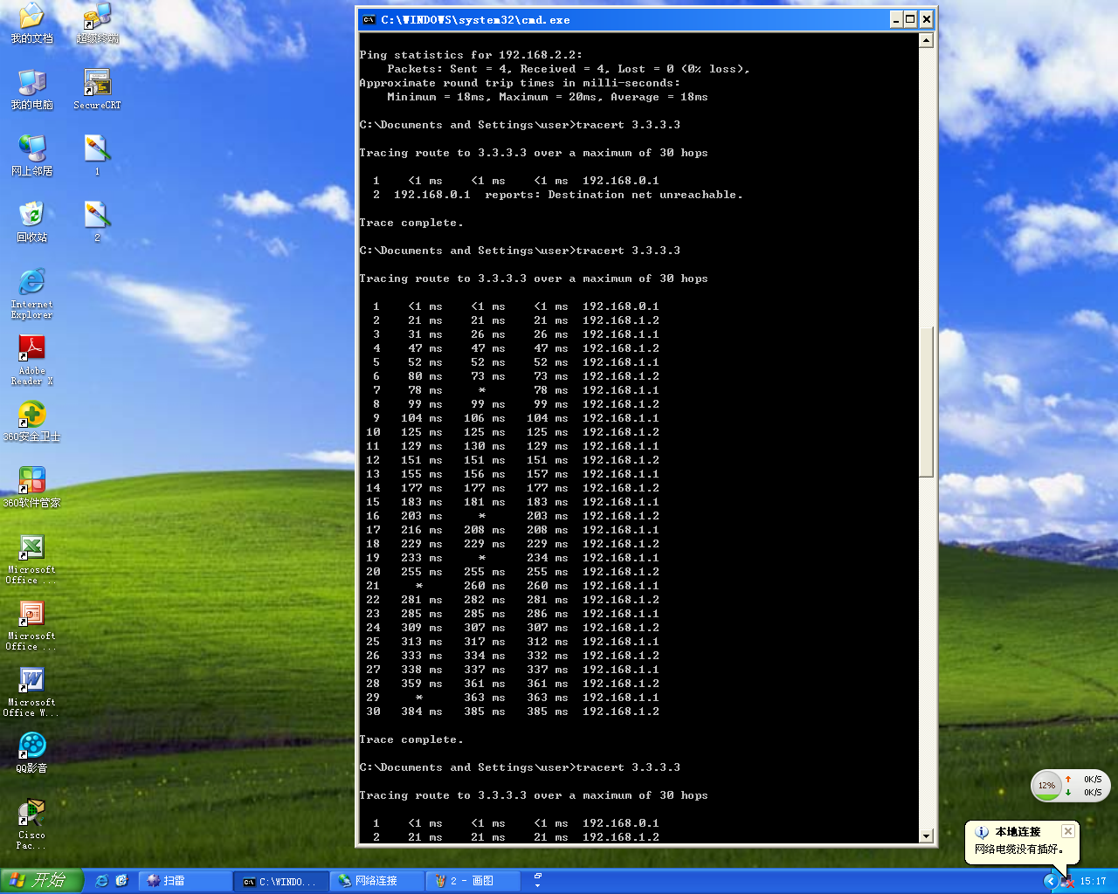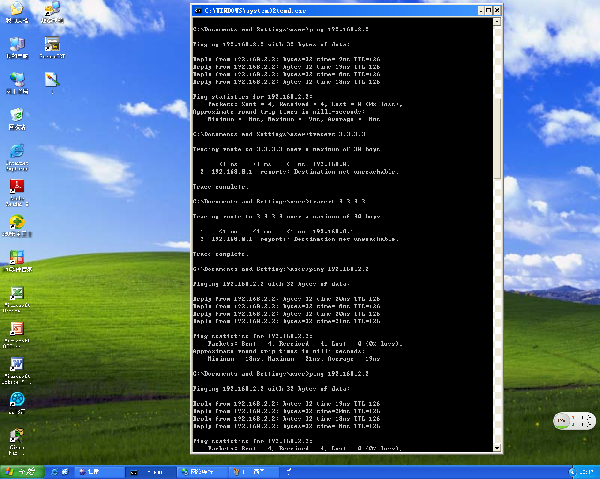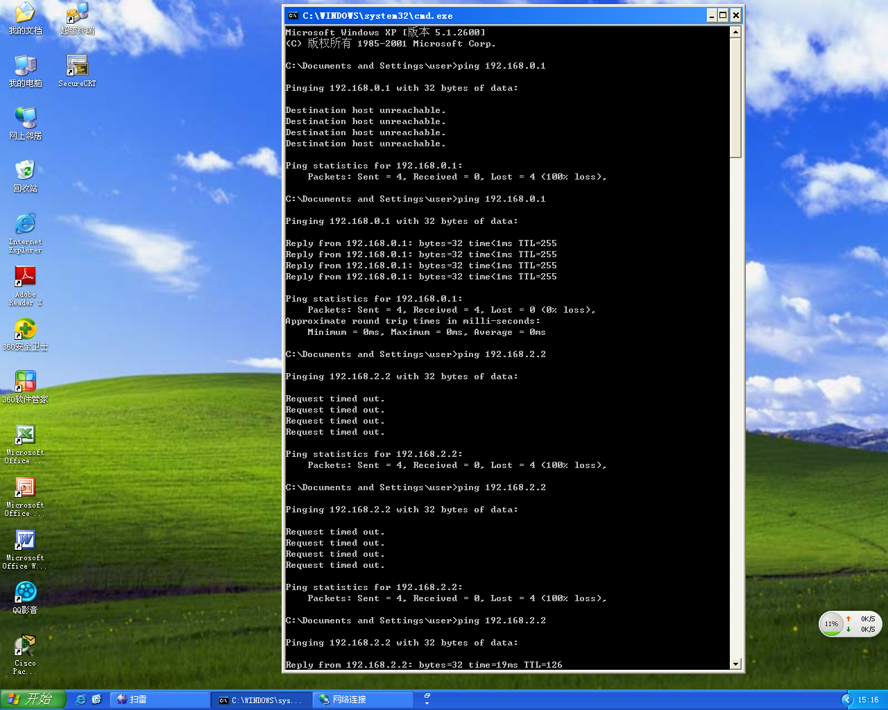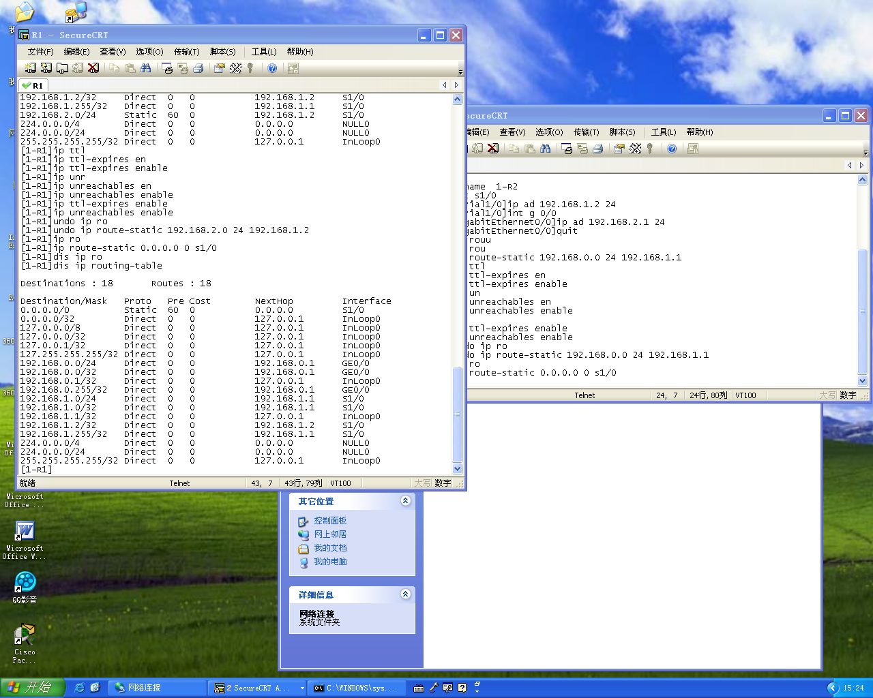
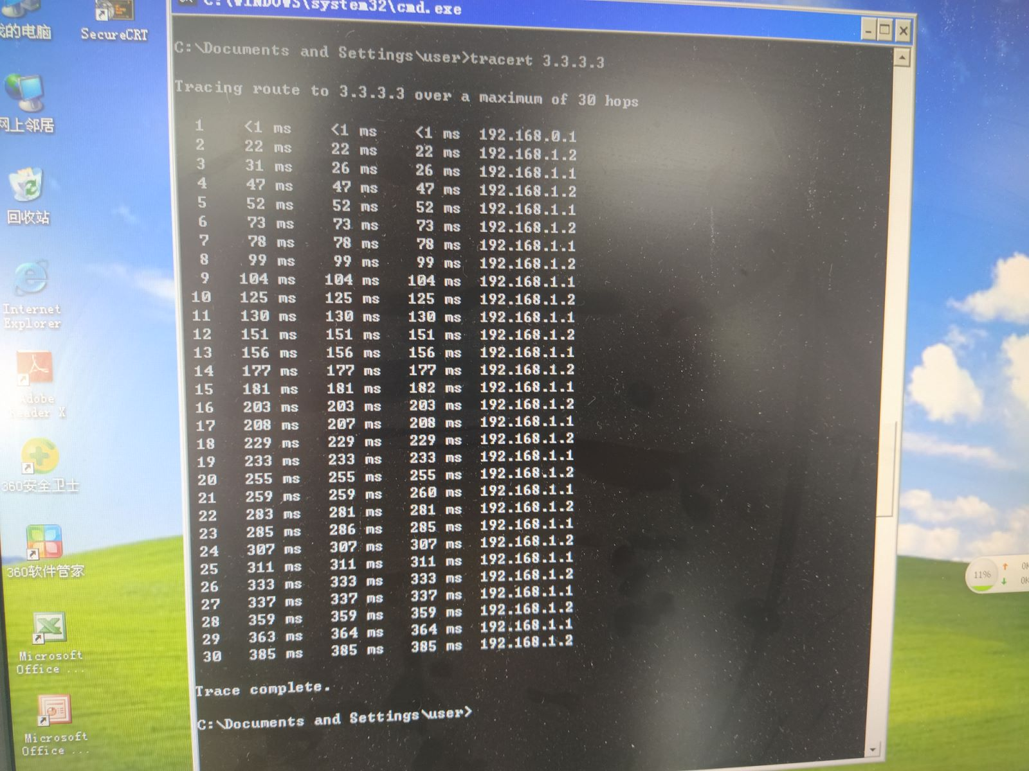

五、问题及心得
通过本次实验，我掌握了路由转发的基本原理，掌握了静态路由、缺省路由的配置方法，掌握了查看路由表的基本命令。

